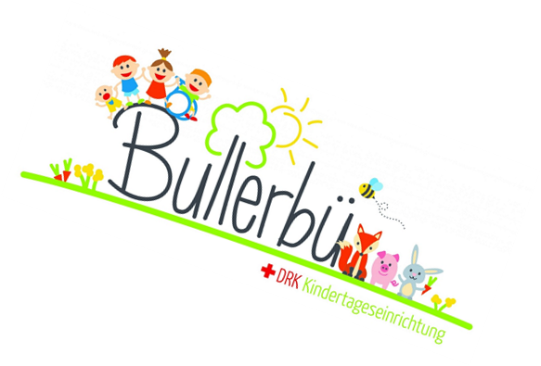
BULLERBÜ SONG
Interpret MELA & RICI
nach einer Idee von Mickie Krause

Wir sind die Kinder
die Kinder
aus Bullerbü.
Wir leben wie's uns gefällt.
Wir lieben Tiere und lieben unser Bullerbü
ja, das ist unserer Welt.
Für Tiere und für Spaß, da gehen wir glatt durch's Feuer
mit Nadine als Chefin geht´s uns wirklich richtig gut
auf Bienen, Ferkel, Hasen, Füchse wartet manches Abenteuer
den Bullerbü macht ihnen für ihr weiteres Leben Mut.
Wir sind die Kinder
die Kinder
aus Bullerbü.
Wir leben wie's uns gefällt.
Wir lieben Tiere und lieben unser Bullerbü
ja, das ist unserer Welt.
Die Schnecken Fred und Bobby schauen aus dem Schneckenhäuschen.
Die Kinder freu´n sich sehr, wenn Käthe Joshi zu uns komm!
Und Wilma unser Pony, das ist unser Glück auf Erden...
Denn Tiere haben wir viele und es werden immer mehr!
Wir sind die Kinder
die Kinder
aus Bullerbü.
Wir leben wie's uns gefällt.
Wir lieben Tiere und lieben unser Bullerbü
ja, das ist unserer Welt.
Kein Tag, an dem hier nichts passiert
wie schön, dass euch das interessiert...
Bei uns ist immer schwer was los
Bullerbü wird richtig groß lalalalalalalalalalalalalalalalalala

Wir sind die Kinder
die Kinder
aus Bullerbü.
Wir leben wie's uns gefällt.
Wir lieben Tiere und lieben unser Bulerbü
ja, das ist unserer Welt.

